Информация

о проведенных мероприятиях в образовательных учреждениях

сельского поселения Кандринский сельсовет

по профилактике совершения преступлений, наркомании, таксикомании, табакокурения,

алкоголизма и здоровому образу жизни

МБОУ СОШ № 2 им А.М.Мирзагитова

Ежегодно в начале учебного года составляется комплексный план по профилактике совершения преступлений, наркомании, таксикомании, табакокурения, алкоголизма и здоровому образу жизни, межведомственный план по проведению бесед по профилактике правонарушений, беспризорности, безнадзорности, наркомании, таксикомании, табакокурения, алкоголизма с несовершеннолетними и родителями, план работы наркологического поста.

Регулярно 2 раза в месяц классные руководители во всех классах проводят классные часы по профилактике наркомании, таксикомании, табакокурения, алкоголизма. Для проведения классных часов классные руководители подбирают соответствующие презентации, видеоролики, учащиеся готовят свои рисунки и плакаты, проводятся анкетирования.

В целях формирования негативного отношения к пагубным зависимостям и выработки навыков здорового образа жизни в школе регулярно проводятся различные спортивно массовые мероприятия. В сентябре проведена акция «Приведи ребенка в спорт». 8 сентября в единый день голосования, учащиеся спортивных классов (1б и 3а) республиканского проекта "Здоровое поколение - сильный регион" приняли активное участие в важной акции "Зарядка со звездой".

14 сентября проведен осенний турслет «В кругу друзей» под девизом: « В здоровом теле-здоровый дух».

11 декабря в целях профилактики и предупреждения наркомании и употребления психоактивных веществ среди несовершеннолетних инспектор ОДН, майор полиции Тухватуллина И.А. провела беседу с учащимися 9 классов.

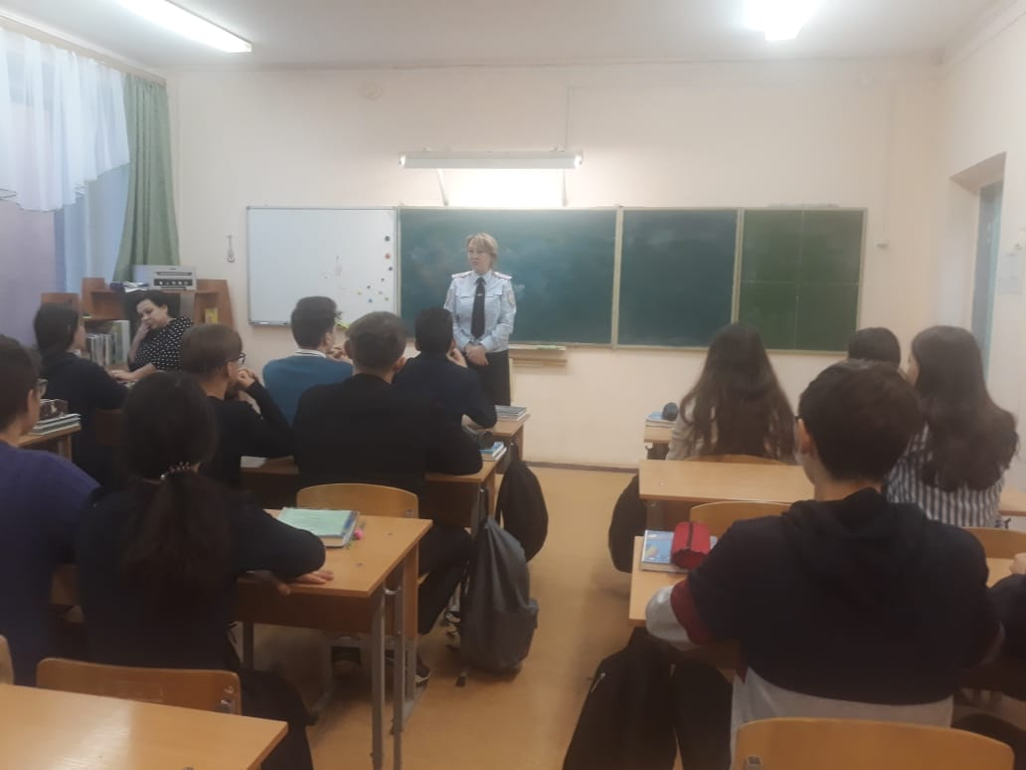

***Муниципальное бюджетное общеобразовательное учреждение***

***средняя общеобразовательная школа №1 с.Кандры***

***муниципального района Туймазинский район***

***Республики Башкортостан***

**ОТЧЕТ**

**НАРКОПОСТА**

**МБОУ СОШ №1 с.КАНДРЫ**



**КАНДРЫ - 2019**

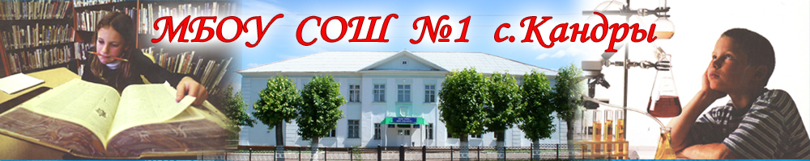

ОТЧЕТ

о работе наркопоста

МБОУ СОШ №1 с. Кандры

(за 2019-2020 учебный год)

В выше указанной школе за отчетный период была проведена целенаправленная работа, основной целью которой стало:

1. формирование устойчивого развития личности к антисоциальным проявлениям в обществе;
2. целостный подход и основа первичной профилактики в решении проблем наркомании и злоупотребления психоактивными веществами;
3. формирование здорового образа жизни.

Активные профилактические мероприятия опирались на:

* + формирование у подростков представлений о здоровом образе жизни;
  + формирование умений и навыков активной психологической защиты от вовлечения в асоциальную деятельность, мотивов отказа от «пробы» и приема ПАВ;
  + системную подготовку педагогов к работе с несовершеннолетними по формированию устойчивого развития личности к антисоциальным проявлениям в обществе.

**Проведенные мероприятия:**

1. В рамках **Антинаркотической эстафеты «Спасательный круг»** проведены следующие мероприятия:

* Единые классные часы на тему здорового образа жизни.
* Показ презентации в рамках антинаркотической эстафеты «Спасательный круг» соцпедагогом Салимгареевой Л.Н

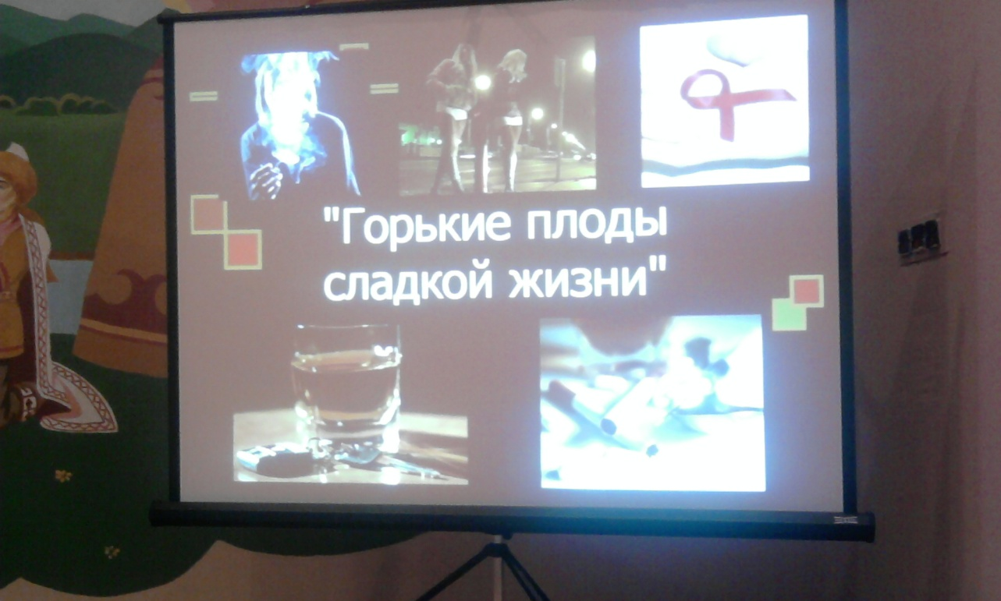

* Показ видеофильмов по профилактике алкоголизма, табакокурения и наркомании.
* Мероприятие «День бегуна», посвященное профилактике наркомании.
* Конкурс плакатов для учащихся 1-5 классов на тему «Нет наркотикам».

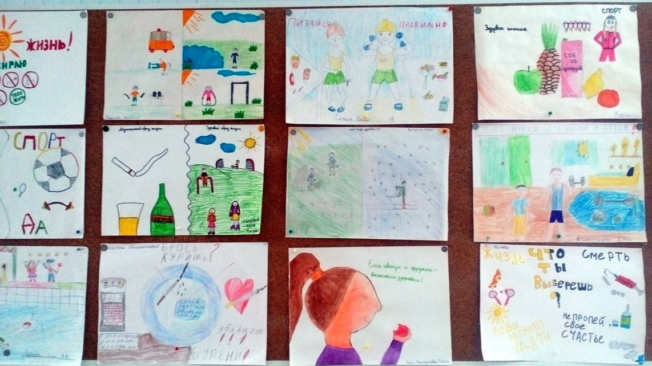

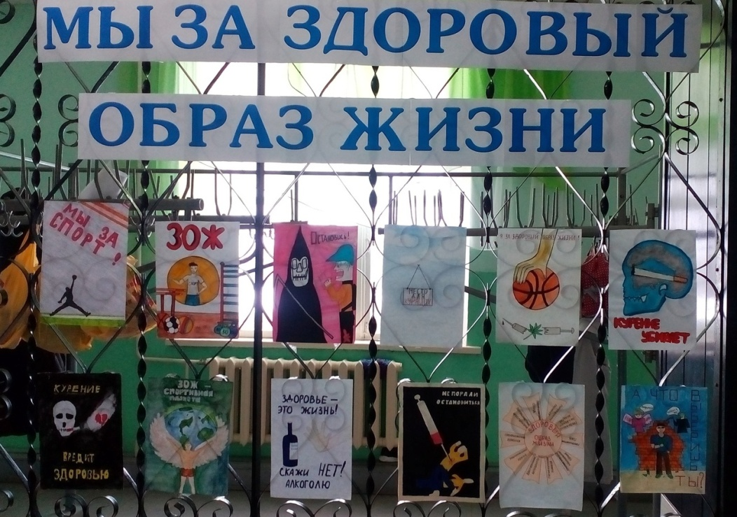

1. Проведены классные часы по ЗОЖ;
2. Проведены беседы школьным фельдшером на тему: «Личная гигиена»;
3. **Классные часы на тему:**

- «В здоровом теле здоровый дух», «Насвай и последствия его употребления», «ЗОЖ и вредные привычки» (9В класс,Салимгареева Л.Н.инспектор ОДН ТухватуллинаИ.А.)

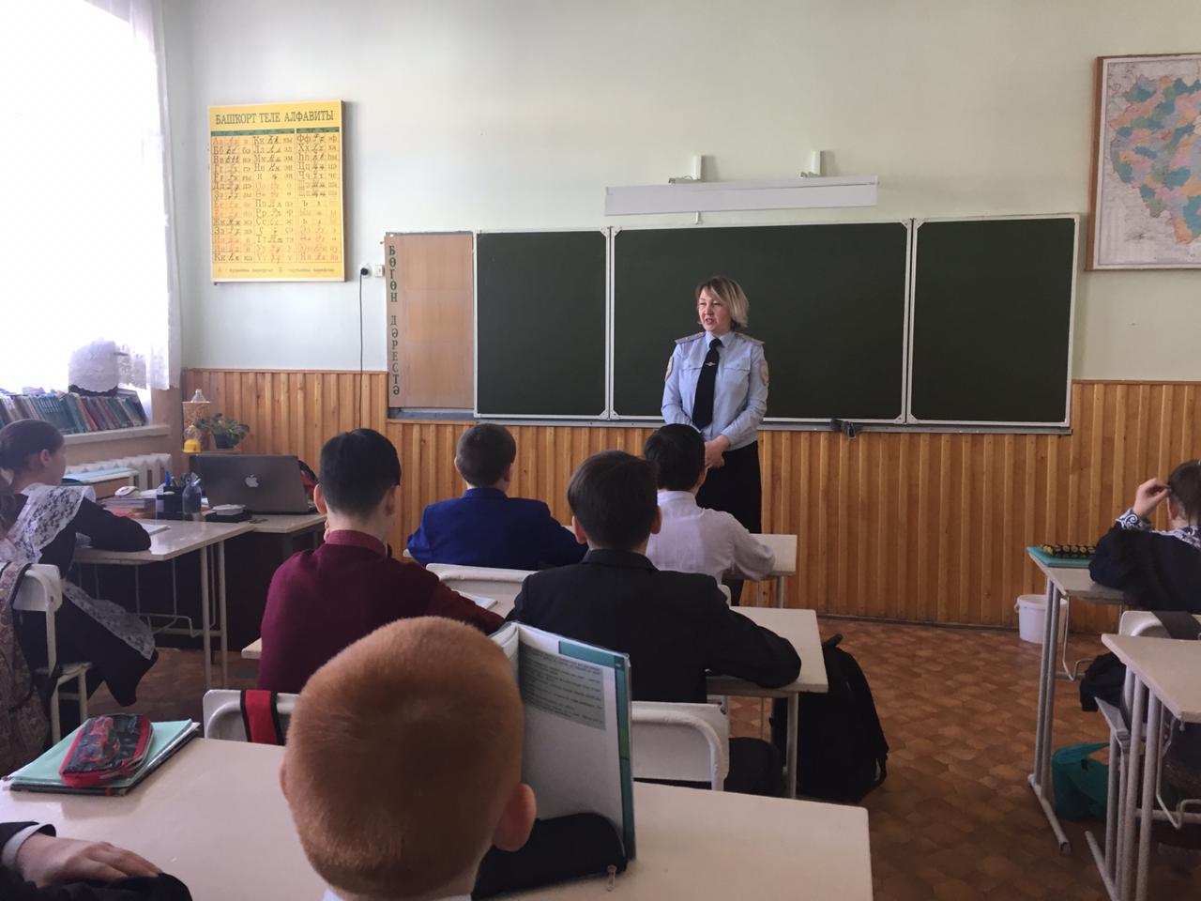

В ноябре, беседу с учащимися начальных классов провела младший лейтенант полиции Яншова Алина Радиковна. Она рассказала детям о профилактике правонарушений, об уголовной ответственности и напомнила о комендантском часе

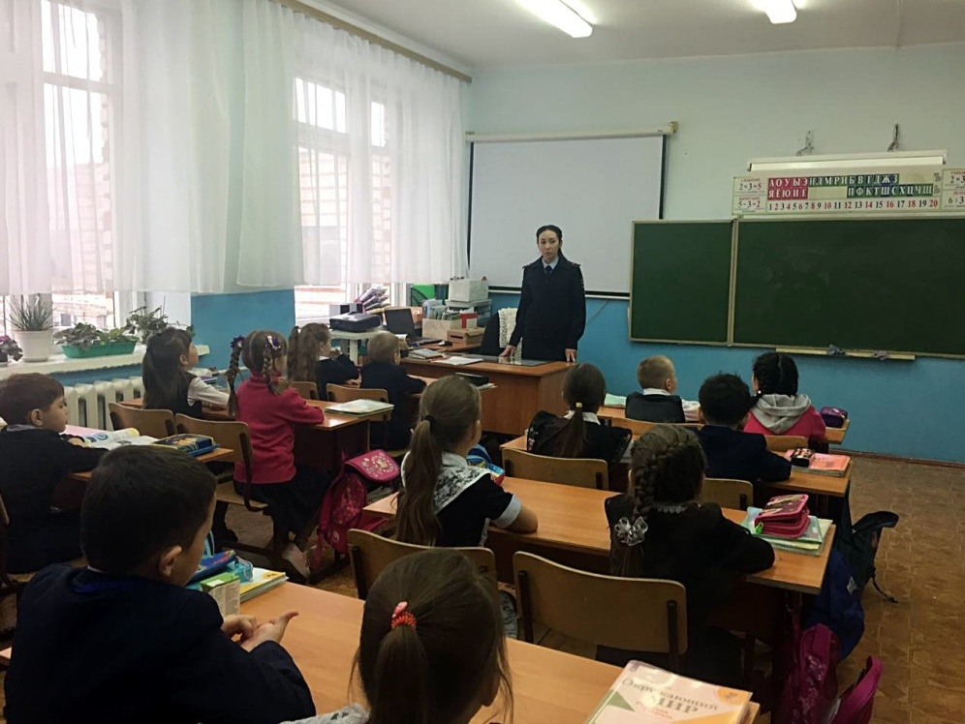.

Профилактика наркомании в 7-8 классах  
Сегодня, 6 ноября, была проведена беседа с учащимися 7-8 классов. На мероприятие были приглашены фельдшер скорой помощи- Габдуллина Альбина Раилевна, Насыров Ильгиз Алмазович. Тема выступления- Наркомания нашего времени**.**

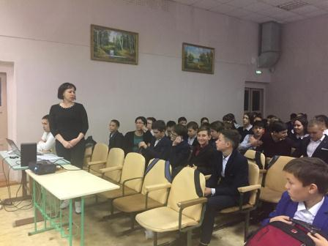

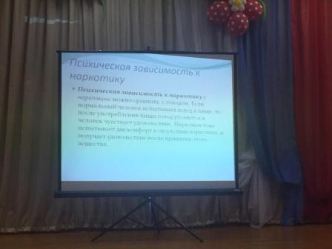

- «Наркотики и человечество», «Взаимосвязь между употреблением алкоголя и печенью», «Влияние алкоголя на потомство», «Беседа о половом воспитании», «Курение – вредная привычка», «Стоит задуматься», «О вреде алкоголя», «Формирование пристрастия к наркотикам», «Наркотики и возраст», «Наркотики и личность», «Кто чаще может стать наркоманом» (10 класс, Закирова Р.Ф.)

- «Школа жизненных навыков. Научись говорить НЕТ», «Воспитательное дело: задумайся о будущем», «Как победить дракона или удержись от вредной привычки», «Насвай и последствия его употребления», «Формирование ЗОЖ», «ЗОЖ или вредные привычки», «Счастливое детство без наркотиков», «Мое здоровье» (9А класс, Кильмаматова З.М )

- «Курильщик – сам себе могильщик», «Режим питания нарушать нельзя», «Мы голосуем за здоровье», «Мы за ЗОЖ и экологическую чистоту», «Прежде чем сделать - подумай», «Что делает человека здоровым и счастливым», «Искусство жить», «Жизнь без сигарет», «Пить или не пить, жить или не жить», «Слова СПИД и ВИЧ знакомы всем» (9Б Муфтахова Л.Ф.)

- «Пьющие дети», «Здоровье – привилегия мудрых», «Познай себя», «Что такое суицид, причины», «Курение – опасное увлечение», «Насвай» (11класс Закирова Р.Ф.)

- «Учимся здоровью. Защити себя», «Мы за здоровый образ жизни» (7А класс Зиннатуллина З.Я.)

- «Здоров будешь – все добудешь», «Счастливое детство без наркотиков», «Шаг навстречу», «Задумайся о будущем», «Правильное питание – залог здоровья», «О вреде алкоголя», «Дорога, ведущая к бездне», «Умей сказать НЕТ», «Осторожно - наркотики», «Счастливое детство», «О вреде курения» (8Б класс,Давлетова Г.Ф..)

- «Влияние микроклимата класса на здоровье», «Искусство жить, как быть счастливым», «Спорт против наркотиков», «Депрессия и способы борьбы с ней», «Опасности, подстерегающие современную молодежь», «О СПИДе всерьез», «Здоровье – привилегия мудрых», «Пиво: за и против», «Пьянство и алкоголизм», «Вредные продукты, здоровое питание», «Все имеет смысл, пока мы здоровы» (8А класс, Аскарова Г.Р.)

- «Влияние алкоголя на процессы пищеварения», «Проблемы наркомании и алкоголизма», «Мое здоровье», «Правильная осанка – основа здоровья», «Спайс» (9В класс, Салимгареева Л.Н.)

- «Здоровье как человеческая ценность», «Биологические основы здоровья», «Нервная ткань как система регуляции здоровья», «Спайс», «Дыхание и кровообращение», «Опорно-двигательный аппарат», «Рациональное питание и здоровье», «Окружающая среда и здоровье», «Вредные привычки и их последствия» (Петрова А.Р.)

- «ЗОЖ», «Спасибо, я не курю», «Какими нам быть в будущем», «Заблуждения о безвредности пива», «Значение правильной организации питания», «Наркотики и СПИД» (9Б класс, (Муфтахова Л.Ф.)

- «Здоровье как человеческая ценность», «Формирование пристрастия к наркотикам», «Факторы риска» (6Б класс Сираева Э.С.)

- «Построение режима дня», «Влияние табакокурения на репродуктивные функции человека», «Способы отказа от курения», «Компьютер и здоровье» (9В класс, Салимгареева Л.Н.)

- «Режим работы и отдыха», «Курение – коварная ловушка», «Откуда берутся грязнули», «Что ты знаешь о наркотиках», «Каникулы без травм», «Сквернословие и здоровье», «Детский алкоголизм», «Пирамида здорового питания», «Профилактика простудных заболеваний», «Правда и ложь об алкоголе», «Способы отказа от пробы сигарет», «Я выбираю здоровый образ жизни», «Как уберечь себя от наркотиков», «Алкогольное воспитание» (7Б,Ахуньянова Э.Г..)

- «Режим дня», «О вреде курения», «Губительная сигарета», «Алкоголь и семья», «Здоровье и его укрепление», «Наркотики: свобода или зависимость, полет или падение», «Правила рационального питания» (10 класс, Нигматуллина Г.Я.)

- «Режим дня и ЗОЖ», «Образ жизни и здоровье», «Вредные привычки. Умей сказать НЕТ», «Заботимся ли мы о своем здоровье», «Здоровое питание» (4В класс, Галимова Г.Б..)

- «День здоровья», «Как сказать НЕТ и отстоять свое мнение», «Вред или польза: чипсы, газ.вода, кириешки», «Здоровье дороже богатства» (2А класс, Ганиева Р.Р...)

- «Как ты питаешься. ЗОЖ», «Хорошее здоровье превыше всего», «ЗОЖ: кушайте на здоровье», «Что нужно знать о лекарствах», «Снюс», «ЗОЖ. Познай и оцени себя», «Отчего мы болеем. Охрана здоровья», «Здоровая семья – дружная семья», «Быть здоровым – это модно», «Здоров лишь тот, чьи помыслы чисты», «Я выбираю жизнь», (2Б класс, Хайруллина Ф.В.)

- «О безвредной сигарете», «Быть здоровым – это модно», «Здоровое питание», «Лучшее для меня – расти здоровым», «От чего зависит здоровье человека», «Режим дня», «Не допустить беды», «Антиреклама табака и алкоголя», «Домашняя аптечка», «Вредители здоровья», «Правда об алкоголе» (4Б класс, Фахретдинова А.В.)

- «Режим дня», «Если хочешь быть здоров», «Домашняя аптечка», «Вредители здоровья», «Правда об алкоголе», «О безвредной сигарете», «Быть здоровым – это модно», «Здоровое питание», «Лучшее для меня – расти здоровым» (4А класс, Закирова Р.Т..)

- «Вредные привычки», «Закаливание организма», «О безвредной сигарете», «Быть здоровым – это модно», «Здоровое питание», «Лучшее для меня – расти здоровым» (3А класс, Ахмадуллина С.А..)

- «Мое питание» (1Б класс, Сафина З.В.)

- «День здоровья – веселые старты», «Умей сказать НЕТ», «Табак приносит вред организму», «Я за здоровый образ жизни» (5Б класс, Латыпова Ф.Т.)

- «О вредных привычках», «Культура здоровья, гигиена школьника», «Рост и развитие», «Профилактика утомления», «Двигательная активность», «Ребенок должен быть защищен от всех форм жестокости», «Рациональное питание», «Экология и здоровье», «Профилактика наркотизма» (3Б класс, Зинатуллина Т.А.

- «Мое здоровье», «Гигиена труда и отдыха», «Здоровье – овощи, ягоды и фрукты», «Путешествие на поезде ЗДОРОВЬЕ», «Лекарства под ногами» (3В класс, Самарина Т.Н..) и др.

1. Проведены занятия спортивных секций;

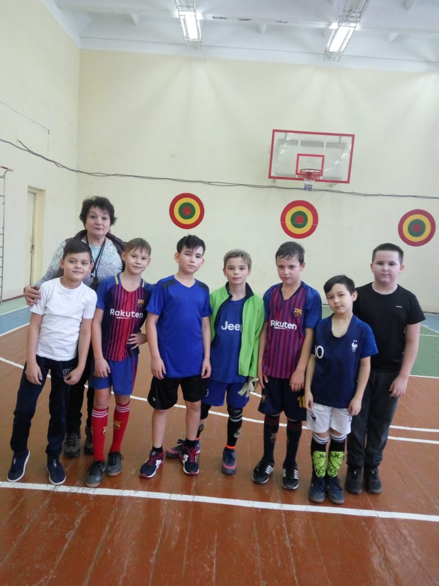

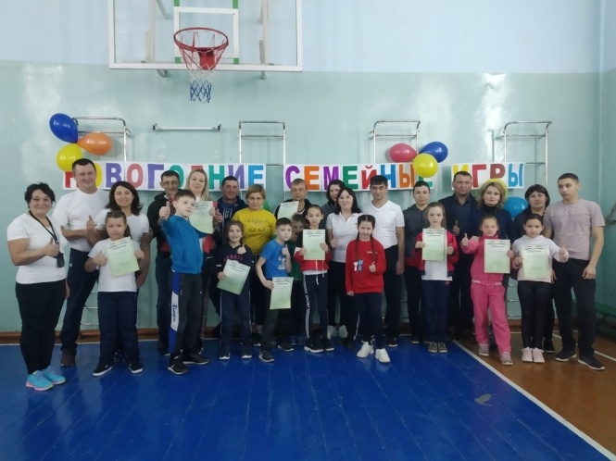

1. Проведены беседы соцпедагогом;

‼Для учащихся 7-8 классов была проведена профилактическая работа на тему : « Вред снюса»  
Цель мероприятия:  
- повысить информационность подростков о вреде снюса;  
- выделить свойства снюса и его влияние на организм, в частности, на организм подростка;  
- выявить причины, побуждающие подростка попробовать снюс;  
- формировать негативное отношение к употреблению снюса;  
- осознание проблемы через ситуацию.  
✅Учащиеся прослушали лекцию и посмотрели видеоролик о снюсе.

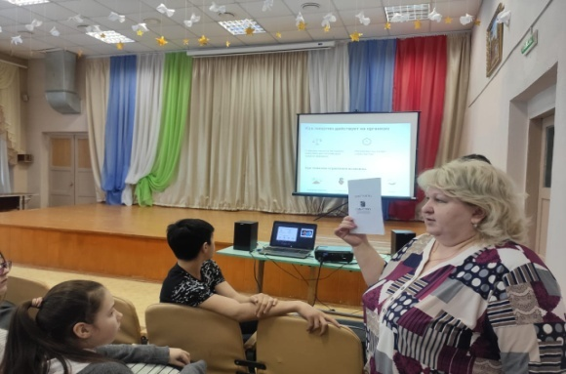

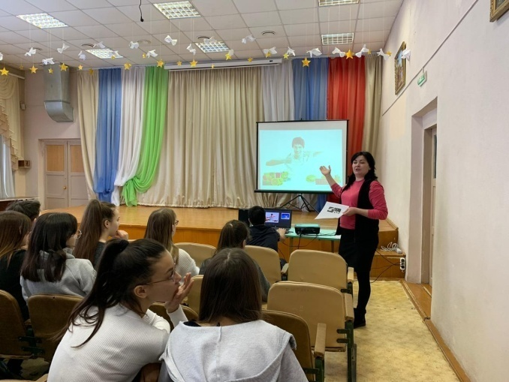

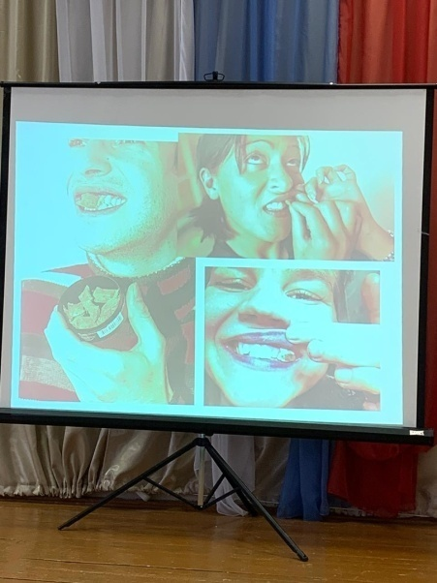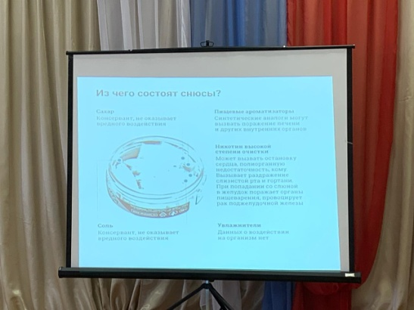

1. В библиотеке организована выставка книг.
2. 1 декабря проведены мероприятия, посвященные **Всемирному дню борьбы со СПИДом**. Беседа на тему «Здоровый образ жизни» для учащихся 9-11 классов. Выпуск стенгазет «СПИД- болезнь души» и «1декабря – Всемирный день борьбы со СПИДом». В фойе школы вывешена информационная листовка о СПИДе и со статистическими данными по России и Башкортостану.
3. Ежемесячно проводятся конкурсы-выставки рисунков и плакатов учащихся на тему: «Здоровый образ жизни», «Нет – наркотикам!», «Мы за здоровье», «Алкоголь – наркотическое вещество», «Ко Дню борьбы со СПИДом».

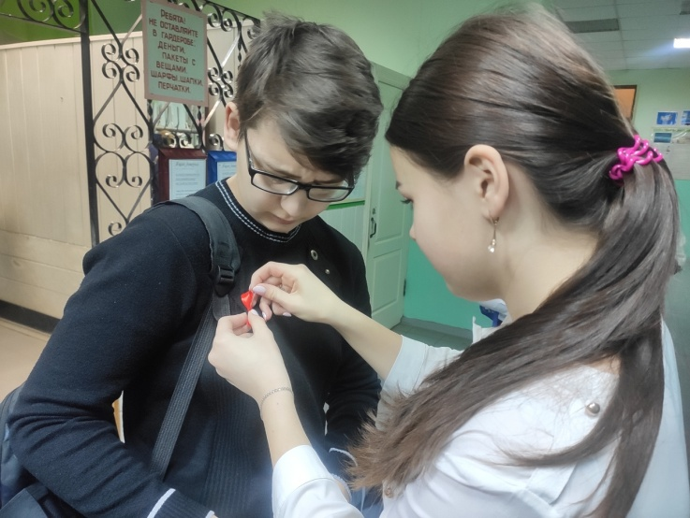

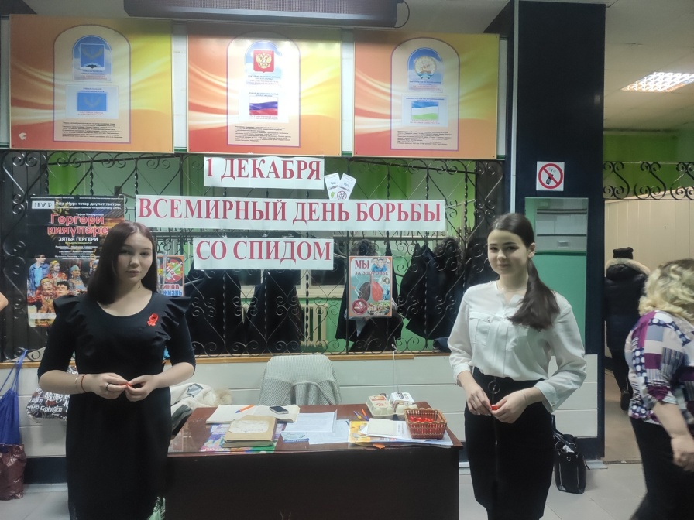

В рамках Всероссийский акции «Стоп ВИЧ/СПИД» в школах СП Кандринский сельсовет активно проводятся классные часы на тему: «Профилактика заражения ВИЧ-инфекций и профилактика социально опасных форм поведения».  
Так, сегодня 27 ноября 2019г. данные мероприятия прошли в школе 1 села Кандры. Совместно с социальным педагогом школы Салимгареевой Л.Н. мы провели лекцию о проблемах ВИЧ-инфекции.  
Организовали просмотр фильма о ВИЧ-инфекции, способах передачи, о мерах профилактики, о рисках, связанных с инфицированием, о необходимости своевременного выявления и об эффективности диагностики ВИЧ-инфекции.  
Также продемонстрировали детям фильм на тему: "Пропаганда здорового образа жизни". Данные мероприятия продолжаются.

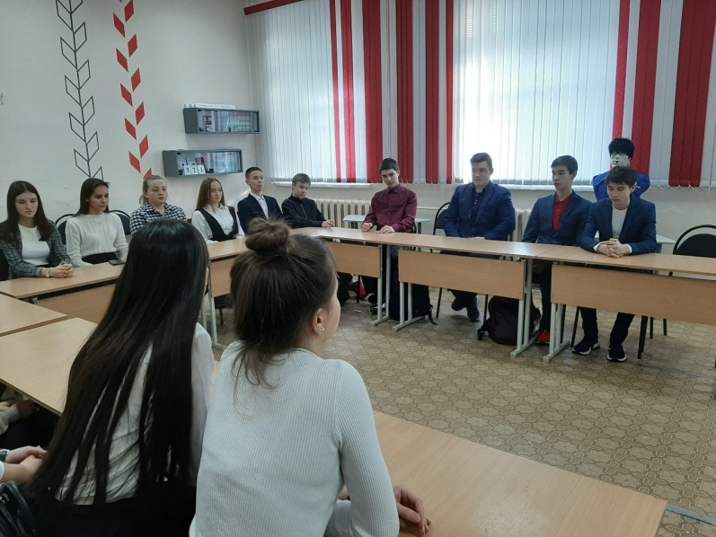

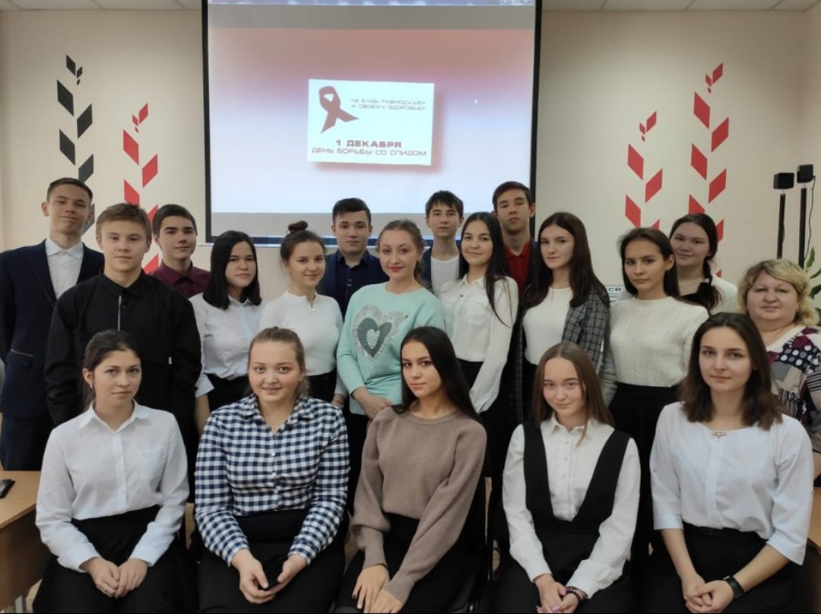

1. В декабре проведены мероприятия на тему «Снюс и последствия его употребления». Классные руководители провели единые классные часы и родительские собрания на эту тему. Составлены и распространены памятки «Снюс» и листовки в фойе «Сказать НЕТ проще». В специальных местах школы были вывешены плакаты с пропагандирующими изображениями о вреде насвая.

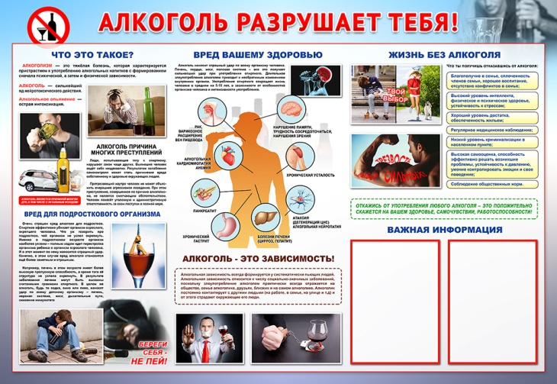

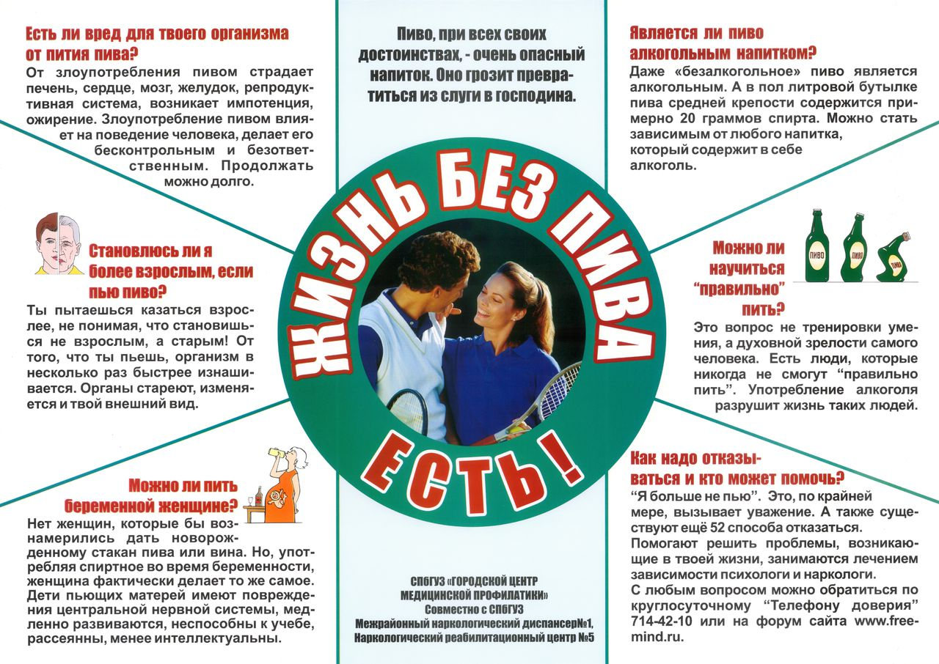

1. Проведение мероприятия на свежем воздухе «В здоровом теле – здоровый дух!» (3А класс, Ахмадуллина С.А..), веселые старты среди 1-х классов, конкурс подвижных игр.
2. Мероприятие «Наше здоровье», «Борьба за ЗОЖ в мире и у нас в стране» (4А класс, Закирова Р.Т.)
3. Чтение и обсуждение публикаций СМИ по проблемам наркомании:

- «Благоразумие прежде всего»;

* + «Последняя затяжка»;
  + «Влияние пыли и загрязненного воздуха в помещении на динамику работоспособности и распространение инфекционных заболеваний»;
  + «Не губи себя сам»;
  + «На защите страны детства»;
  + «Алкоголизм – болезнь без обратного хода»;

«Курение табака как доходная статья для производителей и торговцев табачной продукции.

* + Современная распространенность табакокурения «ВИЧ и СПИД в вопроса и ответах»;
  + «Злая беда может прийти в каждый дом» и др.
  + «Способы отказа от пробы сигарет»

1. В апреле проведена **Неделя здоровья**. Проведены следующие мероприятия:

* Классные руководители провели классные часы «Быть здоровым – это модно».
* Соревнования по шахматам среди 5-8-ых классов, посвященные Дню здоровья.
* Встреча учащихся 1-11 классов со школьным фельдшером «Я выбираю жизнь».
* Организован просмотр видеофильмов по ЗОЖ, по работе с учащимися по профилактике наркомании «Полуфабрикаты смерти», «Пиво – легальный напиток» и др.
* Просмотр мультфильма учащимися 1-4 классов «Как медведь трубку нашел».
* Конкурс рисунков среди 1-4 классов на тему «Здоров лишь тот, чьи помыслы чисты» в рамках Недели здоровья.
* Выставка рисунков: «Неделя здоровья» Конкурс организован и проведен учителем Гарифуллиной Г.Г.

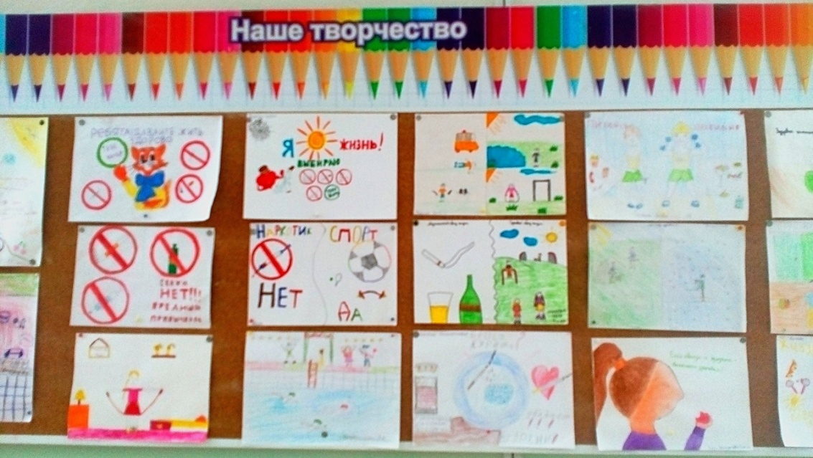

1. Выпуск плакатов, выставка рисунков по профилактике алкоголизма, наркомании и табакокурения на темы «Здоровый образ жизни», «Мы за жизнь».
2. В фойе школы установлен почтовый ящик для анонимных обращений о местах распространения наркотиков.

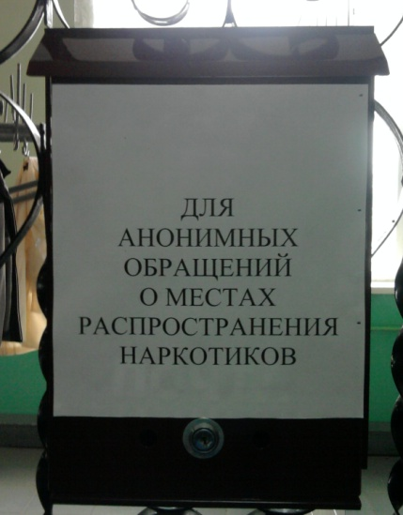

1. Проведены заседания наркопоста. Рассматриваемые вопросы: организация работы наркопостов в классах; подготовка планов работы; об индивидуальной работе с «трудными» учащимися; работа с учащимися, состоящими на учете; проводятся заседания на интересующиеся темы и по выявленным детям, замеченным в употреблении ПАВ, индивидуальная работа с Хусаеновым Динаром – 8А кл, Мухаметдиновым Марселем – 6Б кл, Горюхиной Яной – 7В кл.
2. Участие в контрольных закупках сигарет, алкогольных коктелей и пива с инспектором ОДН Тухватуллиной И.А. в течение года.
3. Распространение памяток среди учащихся «Наркотики и дети».
4. Проведение семинаров классных руководителей по антинаркотической работе с учащимися и их родителями.
5. Оформление в классных уголках материалов по профилактике наркомании.